Ved Djurslands Jagthundeklubs generalforsamling 17.2.2026
Modtog Jens Ole Nielsen med Breton Uniq pointpokalen for de engelske hunde med 167 point.

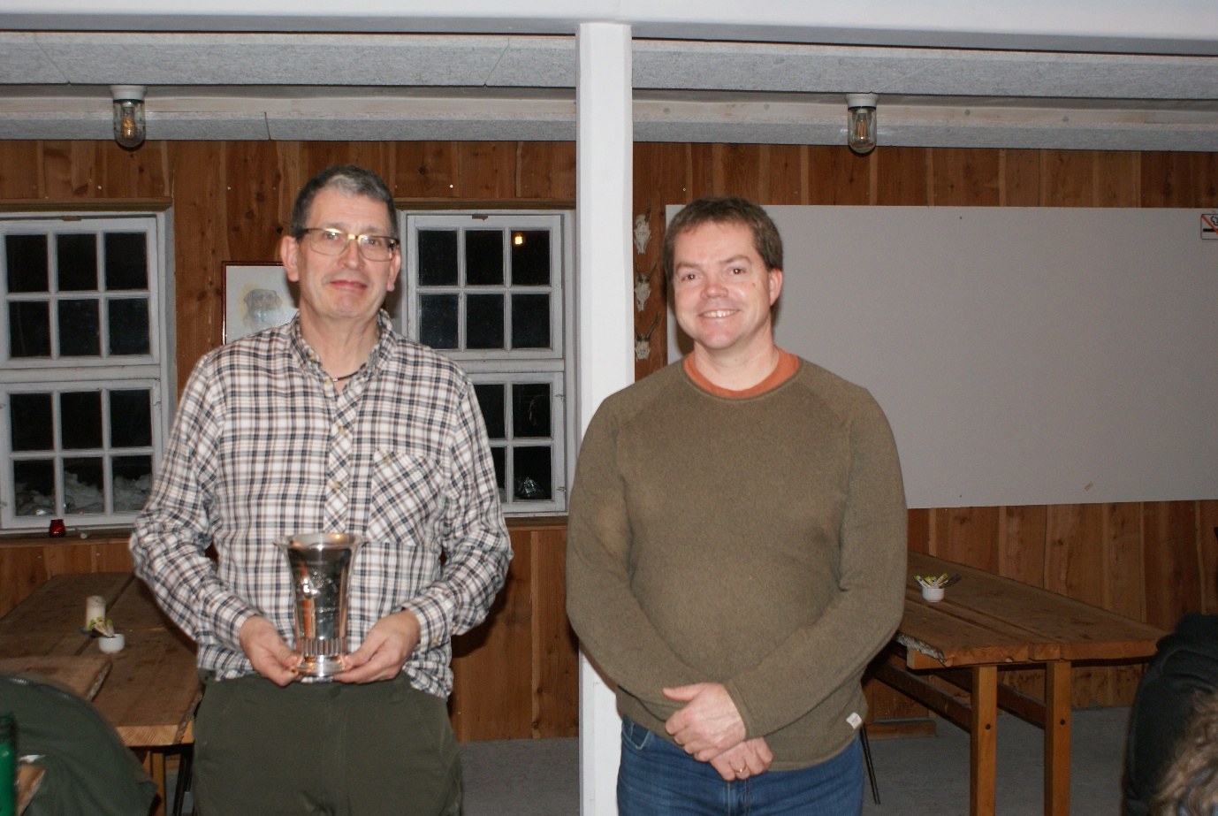

Christian Holm med ruhår Zaga modtog pointpokalen for de kontinentale hunde med 137 point.

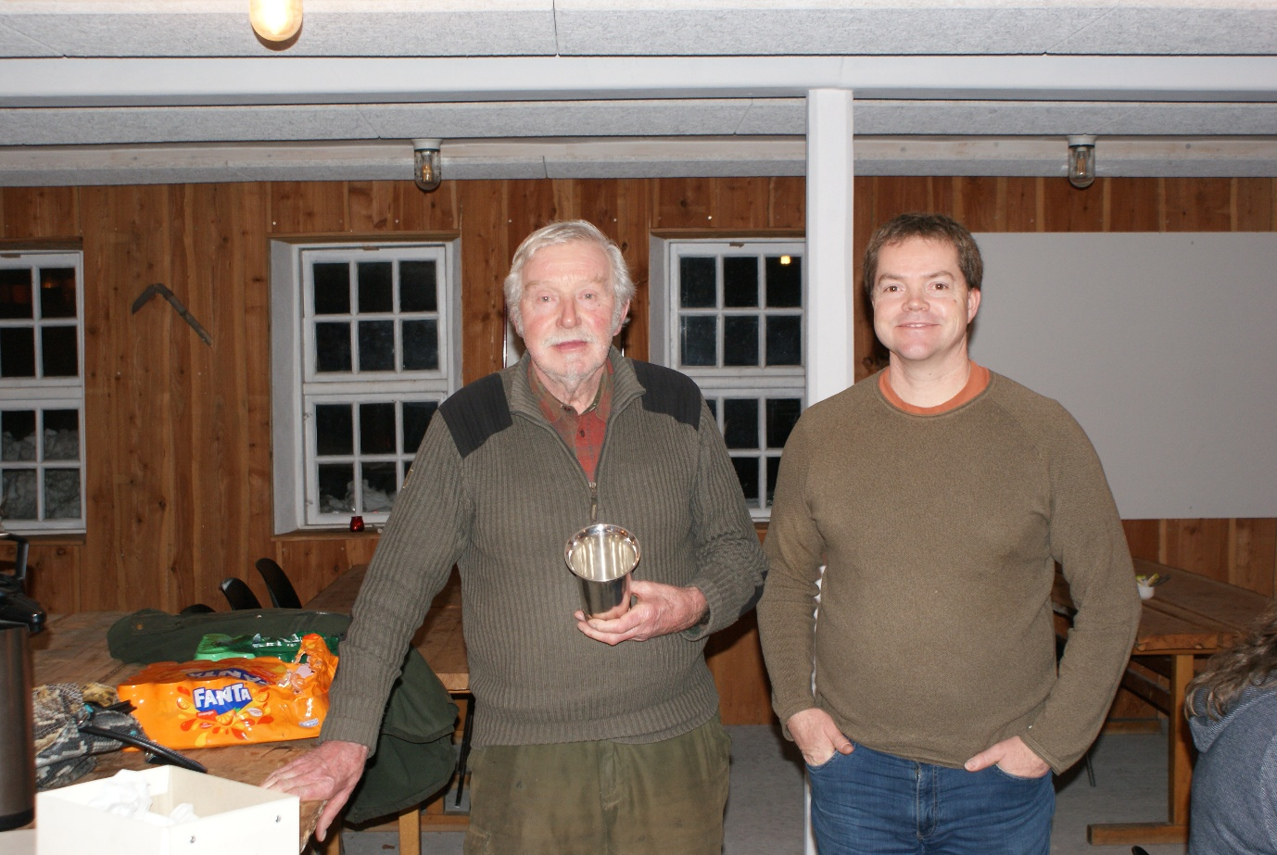

Jørgen Katholm udnævntes til æresmedlem for sin mangeårige hjælp til kontakt med kommunen, og hjælp ved træningen i klubben, samt sit engagement for schweiss kurserne.

